Старшая группа, P15, wash AD+20 min

ID189

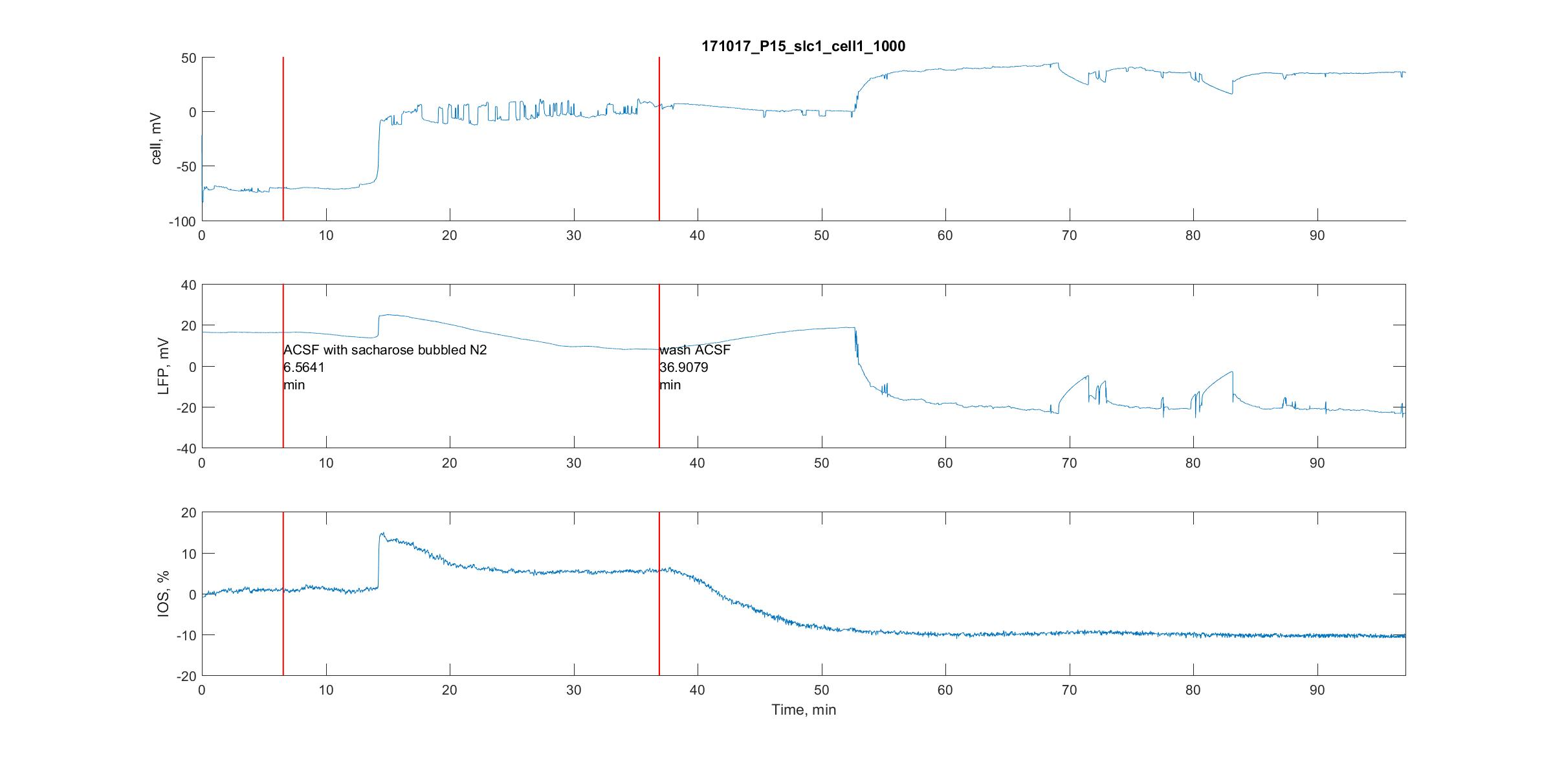

Младшая группа, P8, wash AD+15 min

ID332

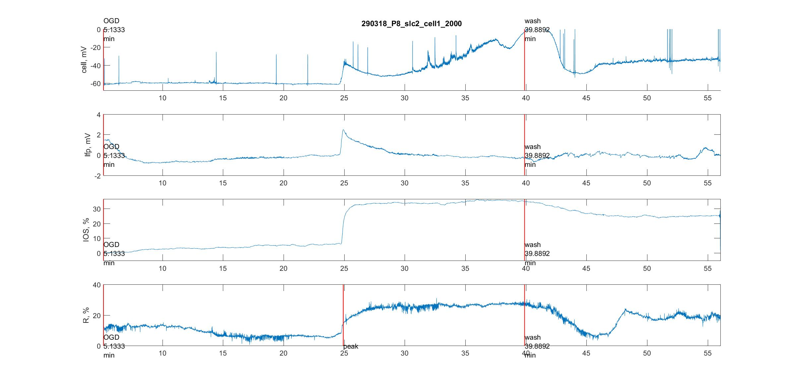

OIS второй волны нет

P4, wash AD+30 min

ID180

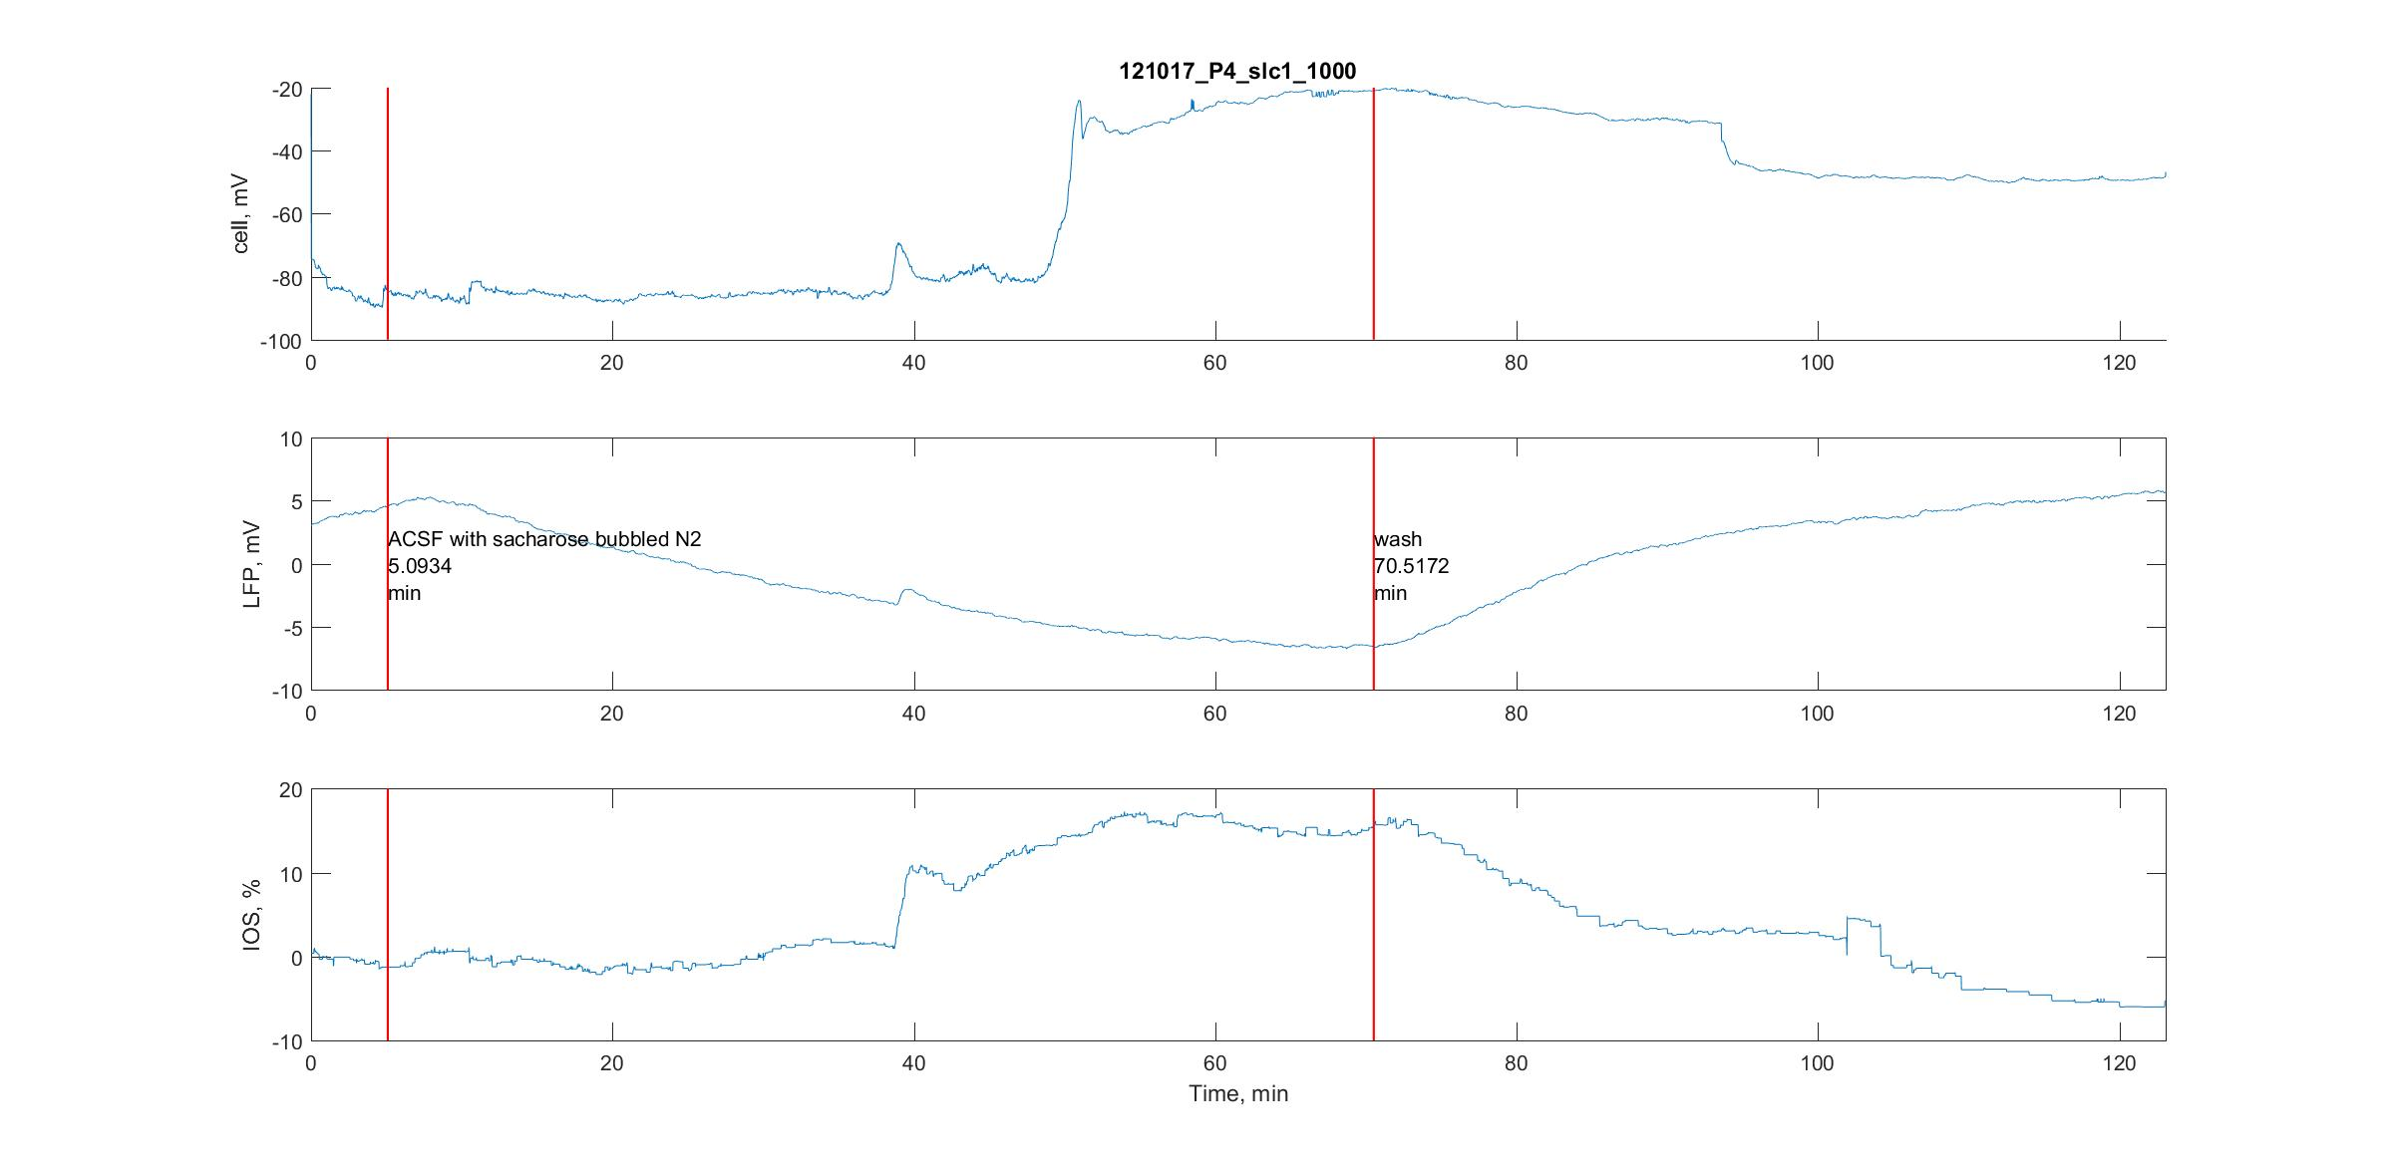

OIS вторая волна есть

P6, wash AD+0

ID450

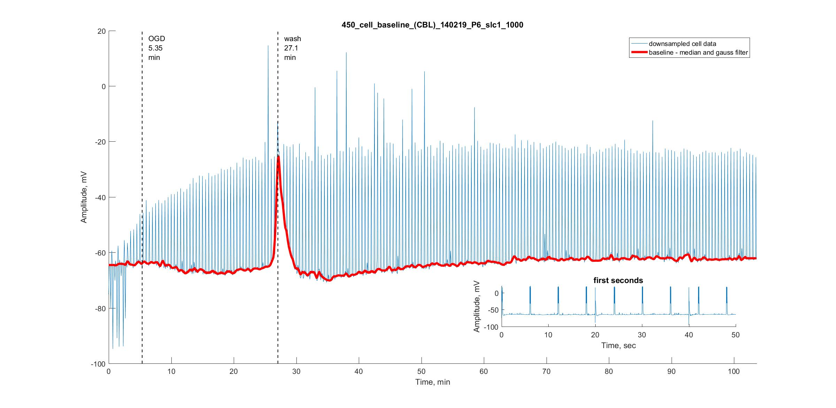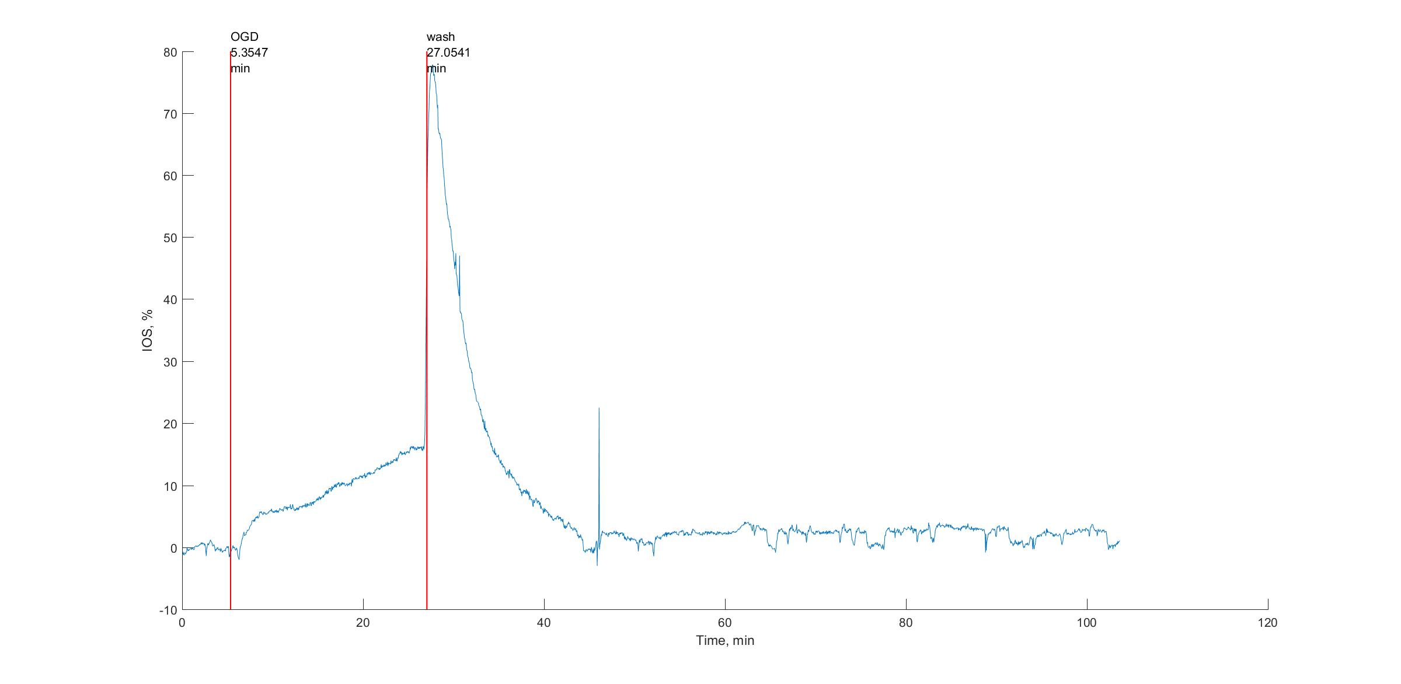

На OIS нет второй волны

P6, wash AD+14 min

ID468

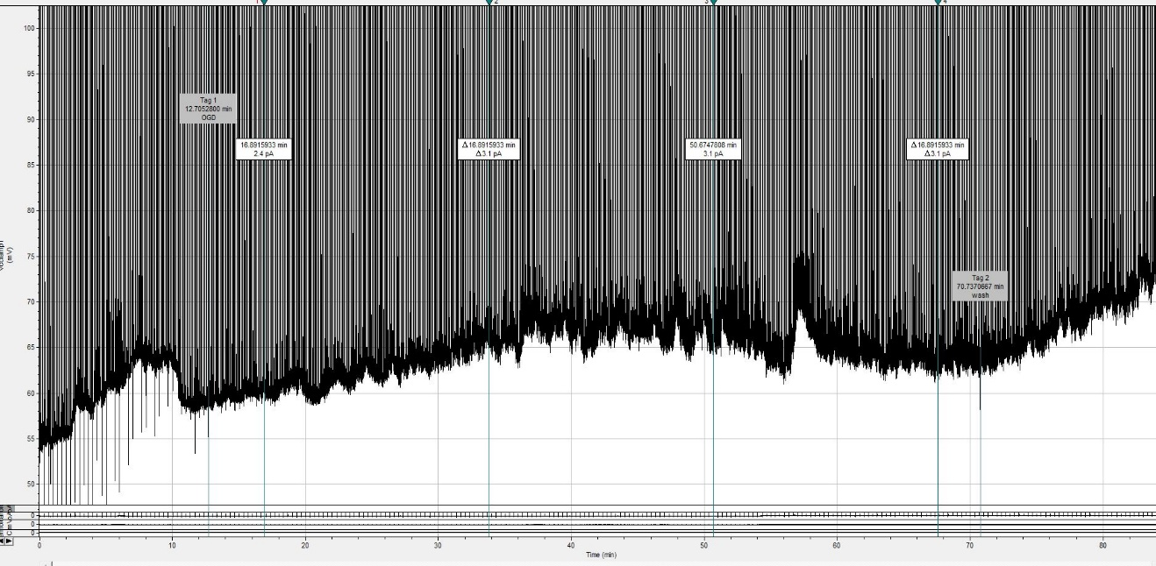

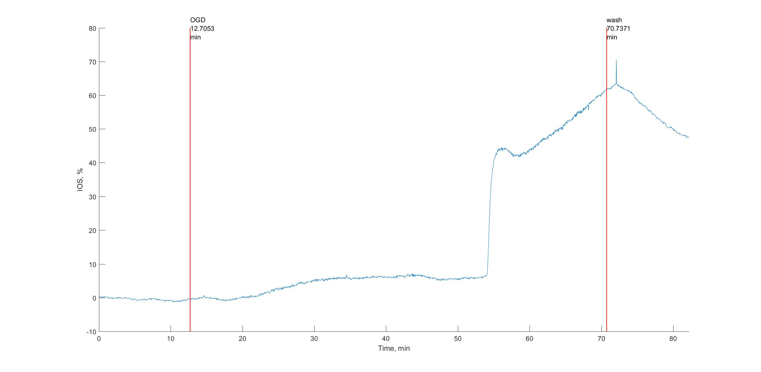

На OIS есть намеки на вторую волну

P6, wash AD+7 min

ID470

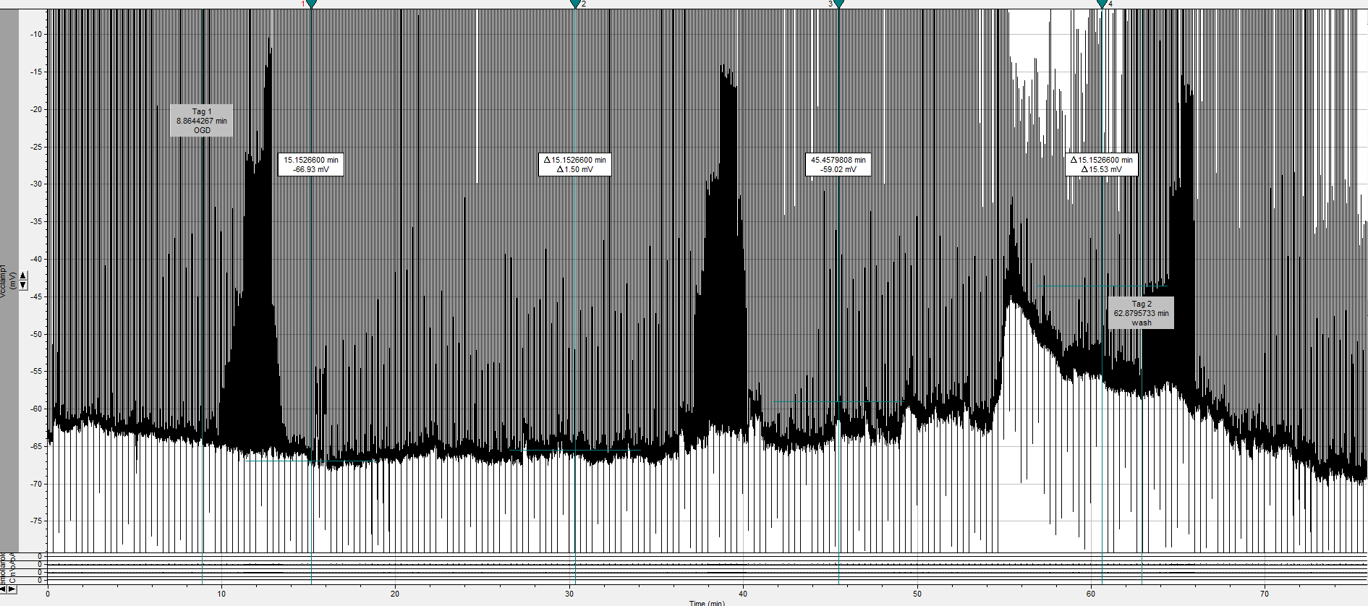

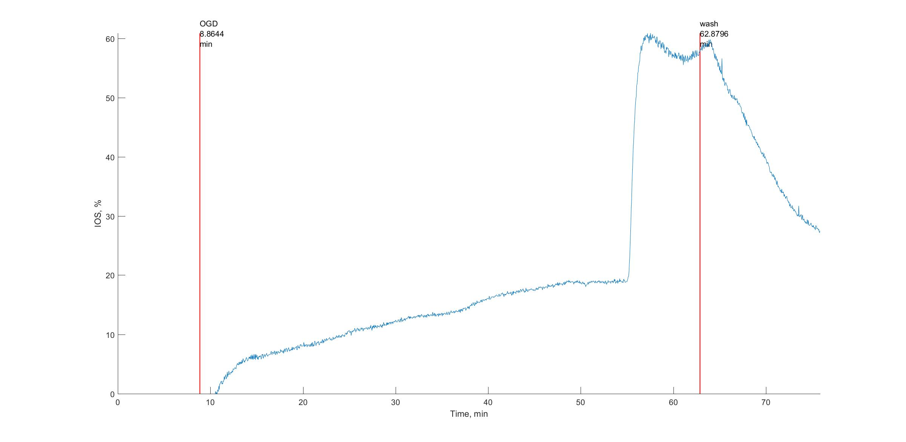

На OIS есть намеки на вторую волну